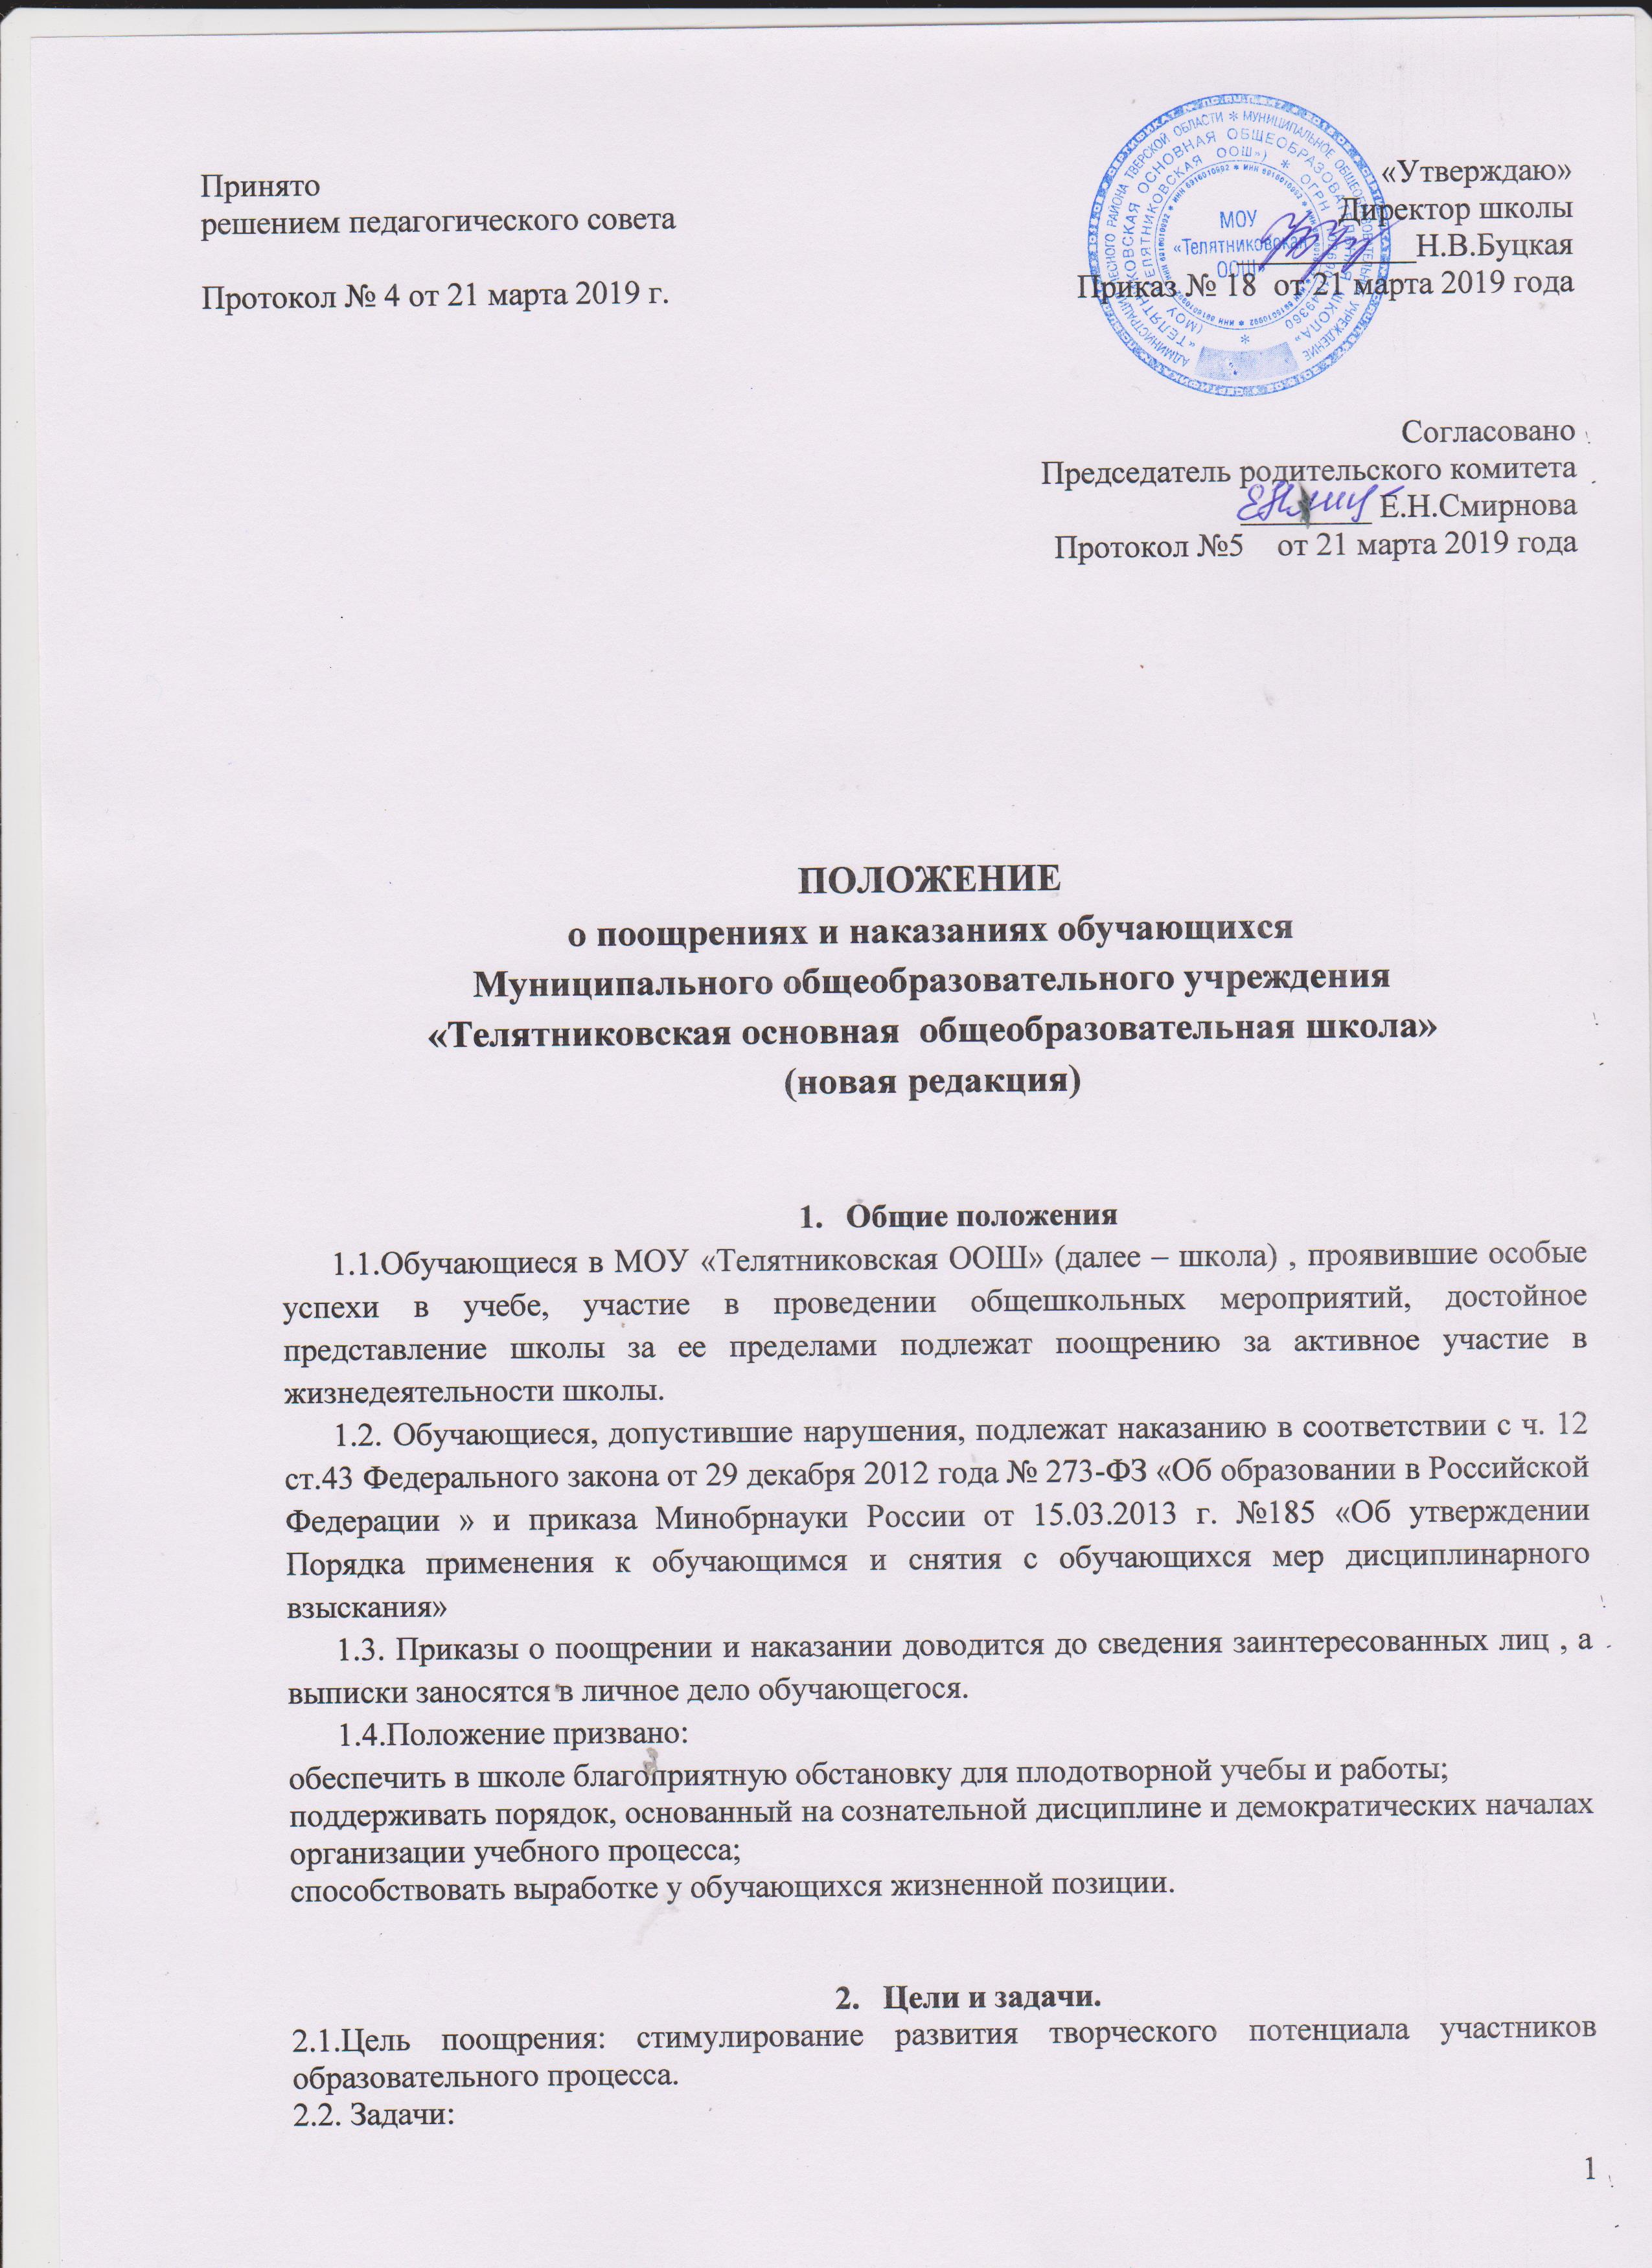

- обеспечить в школе благоприятную творческую обстановку для продуктивного обучения , творческого и интеллектуального развития и работы;
- поддерживать в школе порядок, основанный на сознательной дисциплине и демократических началах организации учебного процесса;
- способствовать развитию ученического самоуправления;
- привлекать родителей (законных представителей) к активному участию в жизни класса и школы.

3. Поощрения
3.1. Обучающиеся школы поощряются за:
- успехи в учебе;
- участие и победу в учебных, творческих конкурсах и спортивных состязаниях;
- общественно-полезную деятельность и добровольный труд на благо школы;
- достойное представление школы на внешкольных мероприятиях;
- героические и благородные поступки.
3.2. Школа применяет следующие виды поощрений:
- объявление благодарности;
- вручение благодарственного (похвального) письма;
- награждение Почетной грамотой;
- награждение ценным подарком или денежной премией (благотворительные средства, средства спонсоров);
- представление обучающегося к награждению вышестоящими органами ;
- представление обучающегося в установленном порядке к награждению знаками отличия, государственными наградами.
3.2.1. Грамотой награждаются:
- активные участники , победители и призеры общешкольных мероприятий;
- победители предметных олимпиад, конкурсов;
- обучающиеся, окончившие учебный год на «4» и «5».
Обучающие 2-9 классов, имеющие по итогам учебного года не более двух оценок «4» награждаются Похвальной Грамотой.
Выпускники, достигшие особых успехов в изучении одного или нескольких предметов, награждаются в установленном порядке Похвальной Грамотой «За особые успехи в изучении отдельных предметов».
3.2.2. Памятными подарками награждаются :
- классы-призеры школьных конкурсов, соревнований, тематических декад;
- активисты органов школьного самоуправления;
- отдельные обучающиеся, ярко проявившие себя в учебной или внеучебной деятельности в течение года.
3.2.3. Объявлением благодарности награждаются:
- обучающиеся, принявшие активное участие в организации и проведении больших школьных мероприятий;
- обучающиеся, оказавшие большую помощь при подготовке школы к новому учебному году;
- за хорошую учебу.

4.Организация процедур поощрения.
4.1. Поощрения применяются директором школы по представлению Педагогического совета, классного руководителя и объявляются в приказе по школе.
4.2. Поощрения применяются в обстановке широкой гласности, доводятся до сведения учащихся и работников школы.
4.3.О поощрении ученика классный руководитель сообщает его родителям (законным представителям), направляя им благодарственные письма, оформляя запись в дневнике.

5. Наказание .

5.1. Дисциплина в школе поддерживается на основе уважения человеческого достоинства учащихся.
5.2. Применение методов физического и/или психического насилия по отношению к учащимся не допускается.
5.3. Запрещаются применение таких мер воздействия, как удаление с урока, постановка «в угол», оставление без обеда, а также выставление неудовлетворительной оценки по предмету за недисциплинированность на уроке.
5.4. Меры дисциплинарного взыскания не применяются к обучающимся:
- по образовательным программам дошкольного и начального общего образования;
-с ограниченными возможностями здоровья (с задержкой психического развития и различными формами умственной отсталости).
5.5.Не допускается применение мер дисциплинарного взыскания к обучающимся во время их болезни, каникул.
5.6. За совершение дисциплинарного проступка к обучающемуся 5-9 классов могут быть применены следующие меры дисциплинарного взыскания:
замечание;
выговор;
отчисление из школы.
5.7. Меры дисциплинарного взыскания применяются к обучающимся 5-9 классов :
- опаздывающим и пропускающим уроки;
- нарушающим правила поведения в школе, правила общения и пребывания в общественных местах;
- портящим школьное имущество;
- нарушающим режим пребывания на улице, позволившим себе хулиганское поведение;
- приносящим, передающим или использующим оружие, спиртные напитки;
- приносящим табачные изделия, курящим в школе и на территории;
- приносящим и использующим токсичные вещества;
- использующим средства и вещества, могущие привести к взрывам и пожарам;
- применяющим физическую силу для выяснения отношения, запугивания;
- производящим любые действия, влекущие за собой опасные последствия для окружающих.
5.8. Меры дисциплинарного взыскания налагаются с соблюдением следующих принципов:
- привлечения к ответственности только виновного ученика;
- личного характера ответственности (коллективная ответственность класса, группы учащихся за действия члена ученического коллектива не допускается);
- соответствия строгости взыскания тяжести совершенного проступка, обстоятельствам его совершения, предшествующему поведению и возрасту ученика;
- за одно нарушение налагается только одно основное взыскание;
- предоставления возможности ученику объяснить и оправдать свой проступок в форме, соответствующей его возрасту, до наложения дисциплинарного взыскания (право на защиту).
5.9. За каждый дисциплинарный проступок к обучающемуся 5 – 9 классов может быть применена одна мера дисциплинарного взыскания.
5.10. При выборе меры дисциплинарного взыскания школа должна учитывать тяжесть дисциплинарного проступка, причины и обстоятельства, при которых он совершен, предшествующее поведение обучающегося, его психофизическое и эмоциональное состояние, а также мнение родительского комитета школы.
5.11. До применения меры дисциплинарного взыскания организация, осуществляющая образовательную деятельность, должна затребовать от обучающегося письменное объяснение. Если по истечении трех учебных дней указанное объяснение обучающимся не представлено, то составляется соответствующий акт. Отказ или уклонение обучающегося от предоставления им письменного объяснения не является препятствием для применения меры дисциплинарного взыскания.
5.12. Мера дисциплинарного взыскания применяется не позднее одного месяца со дня обнаружения проступка и не позднее шести месяцев со дня его совершения, не считая времени отсутствия обучающегося по болезни или во время каникул а также времени, необходимого на учет мнения совета обучающихся, родительского комитета , но не более семи учебных дней со дня представления директору школы мотивированного мнения совета обучающихся, родительского комитета в письменной форме.

5.13. Отчисление несовершеннолетнего обучающегося, достигшего возраста пятнадцати лет, из школы, как мера дисциплинарного взыскания допускается за неоднократное совершение дисциплинарных проступков. Указанная мера дисциплинарного взыскания применяется, если иные меры дисциплинарного взыскания и меры педагогического воздействия не дали результата и дальнейшее пребывание обучающегося в школе оказывает отрицательное влияние на других обучающихся, нарушает их права и права работников школы, а также нормальное функционирование школы.
Отчисление несовершеннолетнего обучающегося как мера дисциплинарного взыскания не применяется, если сроки ранее примененных к обучающемуся мер дисциплинарного взыскания истекли и (или) меры дисциплинарного взыскания сняты в установленном порядке.
5.14. Решение об отчислении несовершеннолетнего обучающегося, достигшего возраста пятнадцати лет и не получившего основного общего образования, как мера дисциплинарного взыскания принимается с учетом мнения его родителей (законных представителей) и с согласия комиссии по делам несовершеннолетних и защите их прав. Решение об отчислении обучающихся - детей-сирот, детей, оставшихся без попечения родителей, принимается с согласия комиссии по делам несовершеннолетних и защите их прав и органа опеки и попечительства.
5.15. Об отчислении несовершеннолетнего обучающегося в качестве меры дисциплинарного взыскания школа незамедлительно обязана проинформировать Районный отдел образования администрации Лесного района.
Районный отдел образования администрации Лесного района и родители (законные представители) несовершеннолетнего обучающегося, отчисленного из организации, осуществляющей образовательную деятельность, не позднее чем в месячный срок принимают меры, обеспечивающие получение несовершеннолетним общего образования.

5.16. Применение к обучающемуся меры дисциплинарного взыскания оформляется приказом (распоряжением) директора школы, который доводится до обучающегося, родителей (законных представителей) несовершеннолетнего обучающегося под роспись в течение трех учебных дней со дня его издания, не считая времени отсутствия обучающегося в школе. Отказ обучающегося, родителей (законных представителей) несовершеннолетнего обучающегося ознакомиться с указанным приказом (распоряжением) под роспись оформляется соответствующим актом.

5.17. Обучающийся, родители (законные представители) несовершеннолетнего обучающегося вправе обжаловать в комиссию по урегулированию споров между участниками образовательных отношений меры дисциплинарного взыскания и их применение к обучающемуся.
Решение комиссии по урегулированию споров между участниками образовательных отношений является обязательным для всех участников образовательных отношений в школе и подлежит исполнению в сроки, предусмотренные указанным решением.
Решение комиссии по урегулированию споров между участниками образовательных отношений может быть обжаловано в установленном законодательством Российской Федерации порядке.
5.18. Если в течение года со дня применения меры дисциплинарного взыскания к обучающемуся не будет применена новая мера дисциплинарного взыскания, то он считается не имеющим меры дисциплинарного взыскания.
Директор школы до истечения года со дня применения меры дисциплинарного взыскания имеет право снять ее с обучающегося по собственной инициативе, просьбе самого обучающегося, родителей (законных представителей) несовершеннолетнего обучающегося, ходатайству советов обучающихся, родительского комитета.

